自动驾驶中的车辆泊车问题研究

模型假设及符号说明

模型假设

为了便于考虑问题，我们在不影响模型准确性的前提下，作出以下假设：

（1）假设加速阶段假设为匀加速运动，减速阶段假设为匀减速运动；

（2）为保证无人车转弯时安全行驶，假设调头时的速度为*v*2 = 5 *m* /*s*

（3）假设所有转弯过程均为匀速运动且运动轨迹均为圆弧。

（4）由轮胎与地面的摩擦消耗的时间忽略不计。

主要的符号说明

注：此为本文的主要符号说明，其它符号解释详见正文部分。

|  |  |
| --- | --- |
| 符号 | 意义 |
| *a*  *vf* | 前轮最大转角（°）  无人车的方向盘最大转速（°/*s*） |
| *am*1 | 最大油门加速度（*m/s2*） |
| *am*2 | 极限刹车加速度（*m/s2*） |
| *a*1 | 加速阶段匀加速运动的加速度的大小（*m*/*s*2） |
| *a* | 加速阶段匀减速运动的加速度的大小（*m*/*s*2） |
| *t*1 | 加速阶段的时间（*s*） |
| *v*1 | 加速*t* 1时间后的速度（*m / s*） |
| *t*2 | 减速阶段的时间（*s*） |
| *v*2 | 加速*t2*时间后的速度（*m /s*） |
| *v*3 | 无人车转弯时的调头速度（*m /s*） |
| *t* 3  *a*3 | 无人车在转弯过程匀速行驶的时间（*s*）  左侧直行过程匀加速运动的加速度（*m/s2*） |
| *t*4  *L* | 左侧直行过程匀加速运动的时间（*s*） 无人车的轴距（*m*） |
| *R*min  *Rk* | 无人车的最小转弯半径（*m*） 控制点到圆心的距离（*m*） |
| *t* | 无人车调头的总时长（*s*） |
| *Di* | 每一车道的宽度（*m*） |

四、问题一模型的建立与求解

控制点位置的确定

首先，根据题目所给条件，方向盘最大转角为470。，方向盘与前轮转角的传动比 为16 ： 1，即方向盘每转动16。，前轮转动1。，因此可得前轮最大转角为 *a* = 470。/16=29.38。。

控制点通常位于无人车车身对称轴（车身可以近似认为是左右轴对称的）上的一点， 因此，将方向盘转到最大角，沿着无人车的前轮内侧车轮作一条直线，此直线与无人车 车身对称轴相交于一点，此点即为控制点，控制点位置图如图4-1所示。

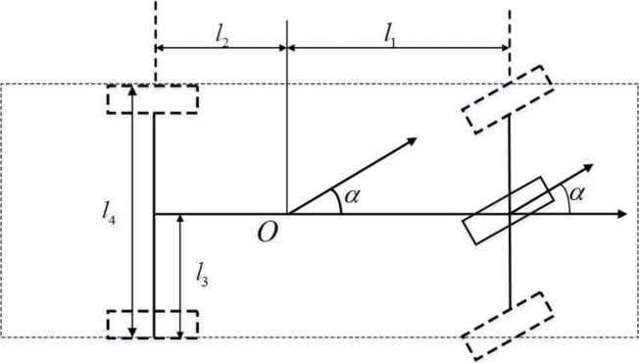

图 4-1 控制点位置图

其中，4为控制点与无人车前轴中心的距离，*12*为控制点与无人车后轴中心的距离， L= *I*1 +*1*2=2.8 *m*为无人车轴距，*1*3为无人车轮胎与车身对称轴的距离，*1*4为车桥的长度， 这里假设*1*4也为无人车宽度，显然，*1*4 = 2X*13*。由于前轮最大转角为29.38。，因此，由 图4-1，我们得出控制点与前轴的距离为1 *m* /tan29.380 = 1.78*m*。

无人车调头的目标规划模型

由题目信息知，无人车的方向盘最大转速为*Vf*= 400。/ *s* ；最大油门加速度 *am* 1 = 3*m*/*s2*，极限刹车加速度*am*2= -5*m*/*s*?。我们分析无人车的调头总过程分为三个部 分，分别为右侧直行过程、转弯过程以及左侧直行过程，并假设转弯过程的轨迹为半圆。 右侧直行过程分为加速阶段和减速阶段，简单起见，我们将加速阶段假设为匀加速运动， 加速度为*a* 1，减速阶段假设为匀减速运动，加速度大小为*a*2，方向与为反向。任何点的 加速度不得高于最大油门加速度，不得低于极限刹车减速度，因此加速度的大小范围为 0 <*a*1 < 3*m*/*s*2，0 <*a*2 < 5*m*/*s*2。加速阶段的初速度*v*0 =0，加速*1*1时间后，速度为*v*1， 因此，*v*1 = *v*0 + *a*1*t*l = *a*1*t*l。减速阶段的初始速度为片，加速*1*2时间后，速度为*V*2，因此， *v*2 = *V*1 - *a*2*1*2，根据调查得知，车辆调头时应当保持低档位，调头时最高行驶速度［2］不得 超过30*km*/*h*，即8.34*m* /*s*。为保证无人车转弯时安全行驶，我们假设调头时的速度为 *v*3 = *v*2=5 *m* /*s*，且无人车在转弯过程匀速行驶，行驶时间为*1*3。经过分析，左侧直行过程 为匀加速运动，为使得时间最短，我们取加速度*a*3 = 3*m*/*s*2，此阶段的初始速度的大小为调头速度的大小，即匕=%=%，此阶段的时长为*14。*

由于轴距*L*为2.8米，由调查研究可以知，无人车的最小转弯半径［3］为:

其中，*R*mn为无人车的最小转弯半径，*a*为无人车的前外轮最大转角，且为29.38。。 根据（4.1）式，我们得出无人车的最小转弯半径为*Rmn =* 5.71*加*，控制点到圆心的距离 为*Rk =* 4.71 *m*。值得注意的是，此时的最小转弯半径前外轮到转弯轨迹圆心的距离，并 非控制点到圆心的距离。验证控制点轨迹的曲率［4］为1/ *Rk* =0.212，高于0.21，因此该半 径下的轨迹线不合理，同时考虑到一般的车辆轮胎宽度为*dl* =0.215*m*以及无人车轮胎与 车身对称轴的距离*1*3 = 1 *m*，因此，控制点到圆心的距离为*Rk= Rmin-Q*3 - *dl ） =* 4.93 *m*， 曲率为1/ *Rk* =0.203，低于0.205，因此该半径下的轨迹线较为合理，无人车的最小转弯 半径转变为*R*mn = 5.93 *m*。

接下来，重建直角坐标系，以题目一中第一种情况无人车转弯轨迹圆心为原点，以 无人车在障碍物D右侧的前进方向为*j*轴，与*j*轴垂直向右方向为*x*轴。

为方便计算，我们将无人车看作一个质点，此质点即为控制点，计算时忽略前轮转 弯时给控制点运动带来的误差。经过我们的分析，无人车调头有三种方案：即（1）右 侧直行过程中，无人车减速后其控制点刚好处于将要离开障碍物的水平线上时开始向左 转弯；（2）右侧直行过程中，无人车减速后其控制点处于未离开障碍物的水平线上时 开始向左转弯；（3）右侧直行过程中，无人车减速后其控制点处于未离开障碍物的水 平线上时先向右转弯，再向左转弯。

4.2.1 第一种方案的优化问题

在右侧直行过程中，无人车减速后其控制点刚好处于将要离开障碍物的水平线上时 开始向左转弯。根据附件里的位置数据，我们知道，控制点的初始位置位于点（6.53023， 3.970426），根据此点位置坐标，以及障碍物的各个坐标，我们得出，在右侧，控制点 离开障碍物所经过的长度约为11.03*m*，障碍物总长约为16.03*m*。以调头总时间为目标 函数，以题目所给出的加速度等信息为约束条件，建立一个目标规划模型，模型如下

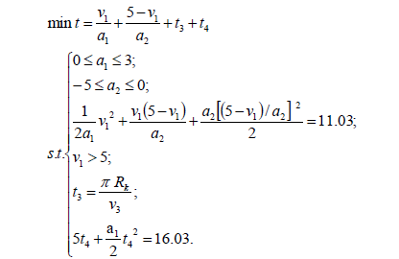

其中，目标函数中*t*表示右侧直行过程、转弯过程以及左侧直行过程所用的总时长。 运用Lingo软件编写程序，得出总时长为*t =* 8.44*s*，加速*1*1时间后的速度匕 = 8.14*m*/*s*，加速阶段匀加速运动的加速度的大小为% = 3*m/s2*，减速阶段匀减速运动的加速度为 *a2* = -5 *m* / *s*2，加速阶段的时间为*1*1 = 2.71 *s*，减速阶段的时间为*t °=* 0.63 *s* ,无人车在转 弯过程匀速行驶的时间为*13 =* 3.10*s* ,左侧直行过程匀加速运动的时间为*14 = 2.00s*。

接下来，用matlab对转弯过程的轨迹进行曲线拟合，拟合结果如图4-2所示。

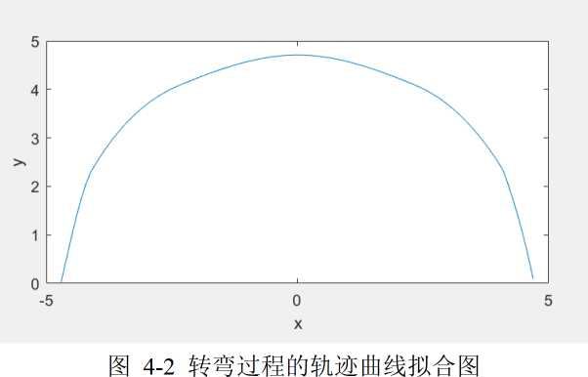

由图像可以看出，无人车转弯过程的轨迹为半圆，其半径为4.93*m*。

然而，经过我们的验证，发现当控制点的转弯半径为4.93*m*时，虽然无人车可以调 头，但是无人车调头之后，压到了第二和第三车道之间的车道线，如图4-3左图所示， 并没有调头成功，该无人车不可能在第一车道和第二车道。因此需要改进控制点的转弯 半径，使得无人车刚好在第三车道，且车身紧挨着第二和第三车道之间的车道线，如图 4-3右图所示。

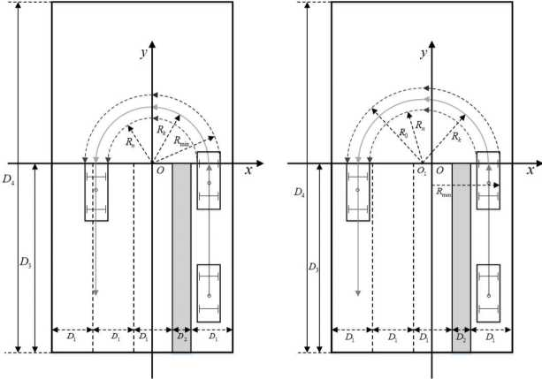

图 4-3 第一种情况优化前后对比图

根据附件数据，我们得出，障碍物的宽度为*D*2 = 1.54*m*，控制点到障碍物的距离为 1.50*m*，每一车道宽度为*D* = 3.5*m*，障碍物与*y*轴的距离4.93-1.54-1.50 = 1.89*m*。由 这些计算出来的数据，我们来计算此时的控制点转弯半径，得出 *Rk =* 0.5x(3.5-1.89 + 3.5 +1 + 4.93) = 5.52*m*，其曲率为 1/*R* =0.181，低于 0.205，满足条件。将优化后的新的转弯半径代入模型(4.2)中，得出总时长为*t =* 8.16*s*，加速*11*时间 后的速度匕 = 6.93*m*/*s*，加速阶段匀加速运动的加速度的大小为% = 3*m/s2*，减速阶段匀 减速运动的加速度为*a2* = -5*m*/*s2*，加速阶段的时间为*11 =* 2.31 *s*，减速阶段的时间为 *1*2= 0.39 *s*，无人车在转弯过程匀速行驶的时间为*13 = 3.47 s*，左侧直行过程匀加速运动 的时间为*1*4 = 2.00*s*。因此优化后的时间见下表4-1：

表4-1 第一种方案优化前后时间

|  |  |  |
| --- | --- | --- |
| 时间段 | 改进前时间(s) | 改进后时间(s) |
| *t* 1 | 2.71 | 2.31 |
| *t*2 | 0.63 | 0.39 |
| *t*3 | 3.10 | 3.47 |
| *t*4 | 2.00 | 2.00 |
| *T* | 8.44 | 8.17 |

4.2.2 第二种方案的优化问题

在右侧直行过程中，无人车减速后其控制点处于未离开障碍物的水平线上时开始向 左转弯。根据题目要求，无人车按轨迹行驶时，在调头完成之前，车身任何点不得与任 何障碍物或者调头区域边界发生碰撞，且与障碍物至少保留一个最小安全距离，一般不 小于0.3*m*。因此，如图4-4左图所示，障碍物与*j*轴的距离1.89*m*，无人车左侧距离障 碍物为1.5 *m -*1 *m* = 0.5 *m*，因此无人车左侧转弯半径为1.89 +1.54 + 0.5 = 3.63*m*，由此可得 出无人车转弯时到离开障碍物的距离为出.632 -(1.8 +1.54)2 = 1.19*m*，则无人车右侧直行 距离为11.03-1.19 = 9.84*m*。由附件数据，容易求出转弯角度为2.84弧度。

与第一种情况类似，以调头总时间为目标函数，以题目所给出的加速度等信息为约 束条件，我们建立一个目标规划模型，模型如下

其中，目标函数中*t*表示右侧直行过程、转弯过程以及左侧直行过程所用的总时长。 运用Lingo软件编写程序，得出总时长为*t =* 7.35*s*，加速*11*时间后的速度匕=6.65*m*/*s*， 加速阶段匀加速运动的加速度的大小为% = 3*m/s2*，减速阶段匀减速运动的加速度为 *a2* = -5 *m* / *s*2，加速阶段的时间为*11 =* 2.22 *s*，减速阶段的时间为*t °=* 0.33 *s*，无人车在转 弯过程匀速行驶的时间为*1*3 = 2.80*s*，左侧直行过程匀加速运动的时间为*1*4 = 2.00*s*。

然而，经过我们的验证，发现当控制点的转弯半径为4.93*m*时，虽然无人车可以调 头，但是无人车调头之后，与第一种情况类似，同样也压到了第二和第三车道之间的车 道线，如图4-4左图所示，并没有调头成功，该无人车不能在第一车道和第二车道。因 此需要改进控制点的转弯半径，使得无人车刚好在第三车道，且车身紧挨着第二和第三 车道之间的车道线，改进结果如图4-4右图所示。

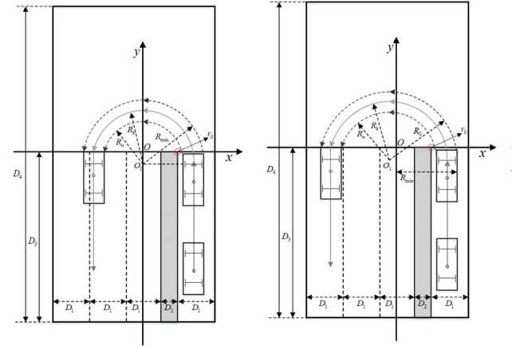

图 4-4 第二种情况改进前后对比图

同样地，我们计算此时的控制点转弯半径，得出5.52*m*，其曲率为1/4=0.181,低 于0.205，满足条件。将优化后的新的转弯半径代入模型(4.3)中，我们得出总时长为 *t* = 7.69*s*，加速*1*1时间后的速度*V*1 = 6.65*m*/*s*，加速阶段匀加速运动的加速度的大小为 *a1 =* 3*m*/*s*2，减速阶段匀减速运动的加速度为*a*2 = -5*m*/*s*2，加速阶段的时间为*1*1 = 2.22*s*， 减速阶段的时间为*1*2= 0.33*s*，无人车在转弯过程匀速行驶的时间为*1*3 = 3.14*s*，左侧直 行过程匀加速运动的时间为*1*4 = 2.00*s*。与第一种情况作对比，我们发现，第二种情况效 率比较高。从表4-2可以看出与第一种情况作对比，我们发现，第二种情况效率比较高。

表4-2 第二种方案优化前后时间

|  |  |  |
| --- | --- | --- |
| 时间段 | 改进前时间(s) | 改进后时间(s) |
| *t* 1 | 2.22 | 2.22 |
| *t*2 | 0.33 | 0.33 |
| *t*3 | 2.80 | 3.14 |
| *t*4 | 2.00 | 2.00 |
| *T* | 7.35 | 7.69 |

最后，我们运用A*算法的避障对其调头过程进行仿真，仿真结果如图4-5所示。

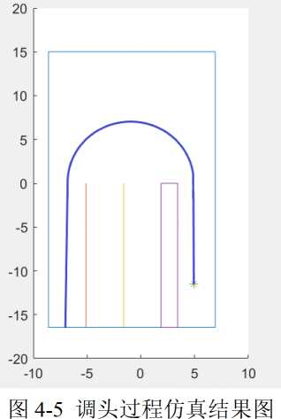

4.2.3 第三种方案分析

在右侧直行过程中，无人车减速后其控制点处于未离开障碍物的水平线上时先向右 转弯，再向左转弯［1］。前两种情况均未进入第一、二车道，只进入了第三车道，而第三 种情况经过多次转弯进入第二车道，示意图如图4-6所示：

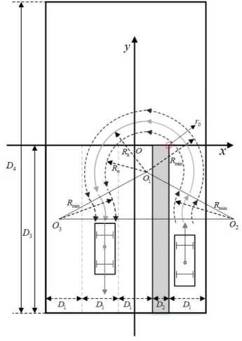

图 4-6 第三种情况示意图

先向右转弯，再向左转弯调头，再向右转弯合适的角度，再直行即进入第二车道。

五、问题二模型的建立与求解

当调头区域较为狭窄且不允许倒车时，我们可以采取多次转弯的方式来使得无人车 调头成功。采取问题一中的第三种调头方案，无人车可顺利进入第二车道。下面，我们 将研究只允许一次倒车并且从第一车道调头的情形。

5.1 第一种方案模型的建立与求解

5.1.1 第一种倒车调头的目标规划模型

在右侧直行过程中，无人车减速后其控制点刚好处于将要离开障碍物的水平线上时 开始向左转弯。无人车在这一过程的行驶情况如下：

（1）无人车在右侧以某一恒定加速度直行，且加速度范围为0 <% <3*m*/*s*2 ；

（2）加速到某一位置后，无人车开始以某一恒定加速度减速，且加速度范围为 -5*m/s2 <a2 < 0* ,减速到我们规定的速度5 *m*/*s*时，无人车其控制点刚好处于将要离开 障碍物的水平线上，此时开始向左转弯；

（3）转弯路径为一半径为4.93 *m*的圆弧，速度恒为5 *m* / *s* ；

（4）当无人车行驶到如图5-1所示位置*C*时开始以恒定加速度减速，使得无人车 减速到离左侧边界0.3 *m*时，速度为0；

（5）当无人车行驶到离左侧边界0.3*m*时开始倒车，倒车轨迹为一半径为4.93*m*的 圆弧，开始以恒定加速度加速，加速到如图5-1所示位置*D*点时停止；

（6）在*D*点以恒定加速度减速到某一位置，速度为0；

（7）打方向盘，开始匀速行驶，路径为半径是4.93 *m*的圆弧；

（8）当无人车行驶方向与水平垂直时，以某一加速度加速行驶，直至调头成功。

当无人车的行驶情况处于（4）—（8）时，为保证时间最短，我们取减速阶段加速 度的最值-5*m*/*s*2,因此路程为52/（2x5）= 2.5*m*，该弧长对应的角度为2.5/4.93=0.51弧度， 当减速到距离左侧边界0.3 *m*时，控制点与*j*轴的距离为3.5-1.89-0.3=1.31 *m*，与*x*轴的 距离为J5.932 -1.312 = 5.78*m*，因此，该点坐标为（-1.31,5.78）。匀速与减速的总弧度为 arcsin（1.31/5.93）+*n*/2 = 1.80弧度，因此匀速对应的弧度为1.80-0.51=1.29弧度。图6中 线段 *O1 O*2 长度为 5.93+3.93=9.86 *m*，线段 *AO2* 长度为 1.33+5.93=7.26 *m*，角度 *A8* = arcsin（7.26/9.86） = 0.828 弧 度， /*&* = arcsin（1.31/9.86） = 0.133 弧度，因此

*A51* = 0.69弧度，*邛*=*兀-*切2-0.83 = 0.744弧度，则Z*J*1所对应的弧长为 0.69x4.93 = 3.40*m*，*邛* 所对应的弧长为0.744x4.93 = 3.67*m* .线段*O*/的长度为 J9.682 - 7.262 = 6.40*m*，线段 *O*0 的长度为 9.68sin（1.34）= 9.42*m*，由此，线段 *AB* 的长 度为9.94-6.40 = 3.54*m*。第一种倒车调头的示意如图5-2所示。

5.1.2 第一种倒车调头模型的求解

根据模型（5.1），我们运用Lingo软件编写程序来求解该模型，得出倒车调头的总 时长为*t* = 8.50*s*，加速*t*1时间后的速度*V*1 = 6.93*m*/*s*，加速阶段匀加速运动的加速度的大 小为% = 3*m*/*s*2，加速阶段匀减速运动的加速度为*a*2 = -5*m*/*s2*，加速阶段的时间为 *t*1 = 2.31 *s*，减速阶段的时间为*1*2 = 0.39*s* ；无人车在转弯过程匀速行驶的时间为*1*3 = 1.27*s* 转弯过程减速时间为1.00*s*，速度减为0之后开始倒车，倒车过程中加速行驶时的加速 度为*a*31 = 3*m*/ *s*2，加速到速度为*V*31= 0.92*m*/*s*时开始减速，所用时长为0.31 *s*，倒车过 程减速行驶时的加速度为*a*32 = -5*m*/*s*2，所用时间为0.18*s* ；减速至速度为0后，无人 车前轮左转弯，匀速行驶，此行驶过程的速度为5 *m*/*s*，所用时间为0.73 *s* ；接着无人 车开始直行，此直行过程匀加速运动的时间为*1*4 = 2.31 *s*。

又考虑到停下来打方向盘的时间，即为470/400=1.175 *s，*共两次停下来，因此，共 用时 8.50+1.175+1.175=10.85*s*。

第二种方案模型的建立与求解

第二种倒车调头的目标规划模型

在右侧直行过程中，无人车减速后其控制点刚好处于将要离开障碍物的水平线上时 开始向左转弯。无人车在这一过程的行驶情况类似第一种方案。

我们以调头总时间为目标函数，以题目所给出的加速度等信息为约束条件，建立一 个目标规划模型，模型如下

*v3*

其中，目标函数中*t*表示右侧直行、转弯、倒车以及左侧直行过程所用的总时长。

第二种倒车调头模型的求解

根据模型（5.2），我们运用Lingo软件编写程序来求解该模型，得出倒车调头的总 时长为*t* = 8.36*s*，加速*t*1时间后的速度*V*1 = 6.65*m*/*s*，加速阶段匀加速运动的加速度的大 小为*a*i = 3*m*/*s*2，加速阶段匀减速运动的加速度为*a*2 = -5*m*/*s2*，加速阶段的时间为 *1*1 = 2.22*s*，减速阶段的时间为*1*2 = 0.33*s* ；无人车在转弯过程匀速行驶的时间为 *1*3 = 1.27*s*，转弯过程减速时间为1.00 *s*，速度减为0之后开始倒车，倒车过程中加速行 驶时的加速度为*a*31 = 3*m*/*s*2，加速到速度为*V*31=0.92*m*/*s*时开始减速，所用时长为 0.31 *s*，倒车过程减速行驶时的加速度为*a*32 =-5*m*/*s*2，所用时间为0.18 *s* ；减速至速度 为0后，无人车前轮左转弯，匀速行驶，此行驶过程的速度为5 *m* /*s*，所用时间为0.74 *s* 接着无人车开始直行，此直行过程匀加速运动的时间为*1*4= 2.31*s*。第二种倒车调头的示 意如图5-3所示。

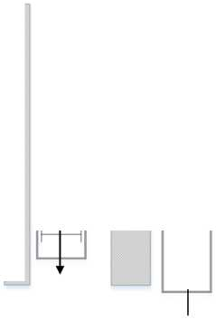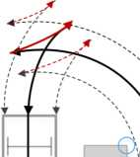图 5-3 第二种倒车调头示意图

又考虑到停下来打方向盘的时间，即为470/400=1.175*$* ,共两次停下来，因此，共 用时8.36+1.175+1.175=10.71 *s*。

第二种倒车调头模型的仿真

A*算法是在路径规划中常用到的一种算法，该算法将启发式方法和常规算法相结 合，融合了 BFS算法和Dijsktra算法，更有益于搜索最优路径，因此本题用到基于A* 算法的避障进行仿真。

**(1)建立仿真系统**

利用A*算法，对汽车起点以及终点进行规划，最终在规划的多条路径中选择最佳 的一条路径。将路径全部转化为一系列坐标，通过寻找下一步的坐标，一步一步达到终 点。从题目附件中我们可以得出，自动驾驶汽车掉头的边界点的坐标，因此我们可以确 定一个区域，用于实现汽车的掉头。并将坐标以矩阵的形式存放于Matalb数据库中， 同时把隔离障碍物D的坐标也存放于Matlab数据库中，并且通过小车初始位置的坐标 (4.92,11.5)对小车进行定位，确定小车在调头区域的位置，将目标点的位置(8,1)确定出 来定位在掉头区域中。得到起始点坐标之后在Matlab中建立非线性约束进行仿真研究。

算法预先给出了掉头的区域坐标，掉头区域由道路从头到尾的坐标信息组成，x和y代 表的是该点在全局坐标系下的平面坐标，从该仿真实验可以看出，在车辆速度固定的情 况下，车辆的前视距离的选择有一定的取值范围。在该范围以内，车辆能较好地跟踪预 先定义的路径，一旦超出了该范围，车辆的跟踪效果便会变差。在车辆速度固定为5m/s 时，通过仿真试验结果可得转弯效果良好。

第三种方案分析

在右侧直行过程中，无人车减速后其控制点处于未离开障碍物的水平线上时先向右 转弯，再向左转弯。转弯的轨迹均为以4.93为半径的圆弧，此种情况也可以顺利倒车使 得调头成功。第三种方案的示意图如图5-5所示。

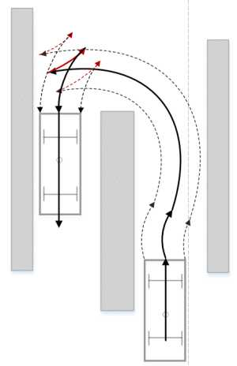

图5-5 第三种方案的示意图

六、问题三模型的建立与求解

第一种情况的模型与求解

第一种情况的目标规划模型

当道路上只存在其它静止障碍物F时，如图6-1所示，

在直角三角形*ABC*中，我们知道线段*AB*长度为5.93 + 0.3 = 6.23*m*，由附件数据知， 我们很容易得出线段*BC*长度为3.59*m*，线段*DC*长度为3.00*m*，因此，线段*AC*的长 度为 J6.232 - 3.592 = 5.09*m*，线段 *AD* 的长度为 *AC - DC* = 2.09*m* .

在直角三角形*AEF*中，线段*AE*的长度为4.93x2 = 9.86*m*，直角边*EF*的长度为 3.93+1.61=5.54*m*，因此易得另一直角边*AF*的长度为8.16*m*，*ZAEF* = 0.97弧度，其对

应的弧长为0.97x4.93 = 4.78*m* , /*EAF* = 0.60弧度，则无人车行驶的总弧长为

*（2兀*-0.5*%*-0.6）x4.93 + 4.78 = 25.04*m*，最后直行的路程为 16.03-（8.16-2.09）= 9.96*m。*

图6-2 第一种情况轨迹示意图

图 6-1 第一种情况角度关系图

以此信息作第一种情况的目标规划模型：

其中，目标函数中*t*表示右侧直行过程、转弯过程以及左侧直行过程所用的总时长。

模型求解

根据模型（6.1），我们运用Lingo软件编写程序来求解该模型，得出调头的总时长 为*t =* 9.11*s*，加速*t*1时间后的速度匕 = 6.93*m*/*s*，加速阶段匀加速运动的加速度的大小为 *a1 =* 3*m*/*s*2，加速阶段匀减速运动的加速度为*a*2 = -5*m*/*s*2，加速阶段的时间为*1*1= 2.31 *s*， 减速阶段的时间为*1*2 = 0.39*s* ；无人车在转弯过程匀速行驶的时间为*1*3 = 5.01 *s*，接着无人车开始直行，此直行过程匀加速运动的时间为*1*4= 1.40*s*。第一种情况的调头示意如图

6-2所示，仿真结果如图6-3所示。

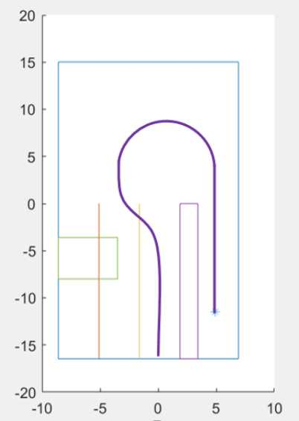

图6-3 第一种情况的调头仿真结果图

第二种情况的模型与求解

第二种情况的目标规划模型

当道路上只存在其它静止障碍物G时，如图6-4所示，

在直角三角形*ABC*中，我们知道线段*AB*长度为3.93-0.3 = 363*m*，由附件数据知， 我们很容易得出线段*BC*长度为1.16*m*，因此，线段*AC*的长度为J3.632-1.162 = 3.44*m*， 线段*AO*的长度为4.56*m*，则我们得出无人车右侧直行路程为4.56 +11.03 = 15.59*m*。

在直角三角形*AGF*中，易知线段*OF*的长度为4.1 *m*，线段*AF*的长度为 J4.562 + 4.102 = 6.13*m*，直角边线段*AG*的长度为4.93 *m* .又*/FAO =* 0.84弧度，则 *AG*

*/GAF =* arccos— = 0.64弧度，因此容易得出 *0 = 2冗*-Z*GAF-ZFAO-*0.5*〃* = 3.23 弧 *AF*

度，无人车转弯时行驶的圆弧长为3.23x4.93 = 15.92*m*。从G点开始沿着圆弧切线直行， 直行到点F后再次以一个微小的角度转弯，为计算方便，忽略该转弯消耗的时间。这段 直行路程为*GF = AFF*2 - *AG*2 = 3.64 *m*。最后从F点开始直行，这段直行的路程为 16.03 *m*。直行阶段的加速度大小是恒定不变的。

此信息作第二种情况的目标规划模型：

其中，目标函数中*t*表示右侧直行过程、转弯过程以及左侧直行过程所用的总时长。

值得注意，此情况只采用了问题一的第二种方案，第一种方案与之类似，本文不再 赘述。

6.2.2 模型求解

根据模型（6.2），我们运用Lingo软件编写程序来求解该模型，得出调头的总时长 为*t* = 8.69*s*，加速*1*1时间后的速度*v*1 = 7.86*m*/*s*，加速阶段匀加速运动的加速度的大小为 *a1 =* 3*m/s*2，加速阶段匀减速运动的加速度为*a*2 = -5*m*/*s*2，加速阶段的时间为*1*1 = 2.62*s*， 减速阶段的时间为*1*2 = 0.57*s* ；无人车在转弯过程匀速行驶的时间为*1*3 = 3.18*s*，接着无人车开始直行，此直行过程匀加速运动的时间为*1*4= 2.32*s*。第二种情况的调头示意如图 6-5所示仿真结果如图6-6所示。

图6-6 第二种情况的调头仿真结果图

此外，此种情况还有其它两种可能，从第三车道调头成功，如图6-7所示，从第一 车道调头成功，如图6-8所示。

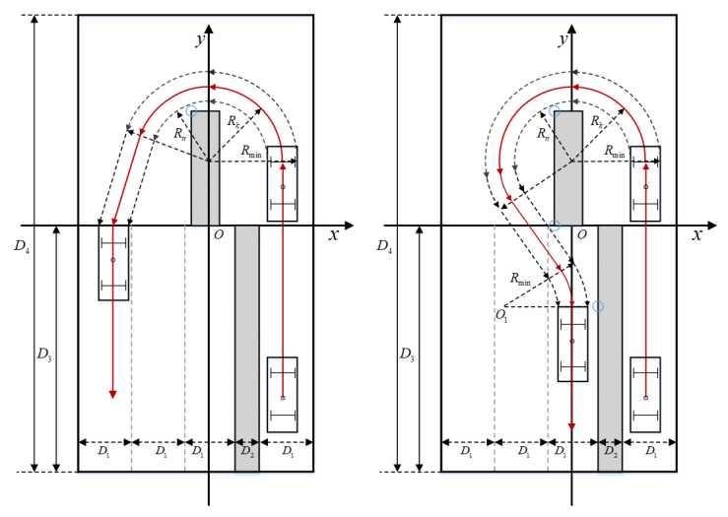

6.3 第三种情况的模型与求解

6.3.1 第三种情况的目标规划模型

当道路上存在其它静止障碍物F和G时，如图6-9所示，

在直角三角形*ABC*中，我们已经知道线段*AO*的长度为4.56*m* ,则我们得出无人车 右侧直行路程为4.56 +11.03 = 15.59*m。*

在直角三角形*ADE*中，易知线段*AE =* 3.59*m*，线段*AD*的长度为3.93*m*，则求得线 段*ED*的长度为J3.932 -3.592 = 1.60*m*。因此，/*EAD =* 0.42弧度，无人车转弯时行驶的 圆弧长为*（兀 +* 0.42）x 4.93 = 17.55*m*。

先开始沿着圆弧切线直行，然后再次以一个微小的角度转弯，为计算方便，忽略该 转弯消耗的时间。在直角三角形*DJB*中，*/BDJ = ZEAD =* 0.42弧度，因此线段*DB*的长 度为（2 + 0.3）/sin0.42 = 5.64*m*。在直角三角形*GFH*中，线段*GH*的长度为 3.59-1.61-0.3=1.68*m*，因此线段*FH* 的长度为 1.68/sin0.42 = 4.12*m*，线段*FG* 的长度为 3.76 *m*。最后开始直行，直行的路程为16.03-3-3.76 = 9.27*m*，总直行路程为 9.27+5.64+4.12=19.03*m*。直行阶段的加速度大小是恒定不变的。得注意，此情况只采用了问题一的第二种方案，第一种方案与之类似，本文不再 赘述。

6.3.2 模型求解

根据模型（6.3），我们运用Lingo软件编写程序来求解该模型，得出调头的总时长 为*t =* 8.97*s*，加速*1*1时间后的速度*v*1 = 7.86*m*/*s*，加速阶段匀加速运动的加速度的大小为 *a*1 = 3*m*/*s*2，加速阶段匀减速运动的加速度为*a*2 = -5*m*/*s*2，加速阶段的时间为*1*1 = 2.62*s*， 减速阶段的时间为*1*2 = 0.57*s* ；无人车在转弯过程匀速行驶的时间为*1*3 = 3.51 *s*，接着无人 车开始直行，此直行过程匀加速运动的时间为*1*4 = 2.27*s*。第三种情况的调头示意如图 6-10所示，仿真结果［5］如图6-11所示。

十、模型的评价与改进

模型的优点

该模型能够预知周围障碍物的存在，提前对周围存在的障碍物做出避让行为，使 车辆在掉头转弯时能够匀速转弯，提高了乘车人的舒适性；

该模型采用插值拟合算法为无人车进行路径规划，具有原理结构简单、生成路径 平滑等特点；

该模型采用单目标分段函数寻优，决策变量根据优先级的先后次序考虑的比较全 面，将目标规划问题能够高效的求解出来；

在对无人车掉头模型的建立时，本文将掉头路径拆分成直线路径和曲线路径的组 合，使得在对无人车路径跟踪实现的比较容易。

模型的缺点

在对该题所提出的路径规划算法的仿真实验中，障碍物的设置均为静止状态，没 有考虑运动障碍物；

本文结合传统A*算法进行路径规划仿真分析，仿真结果虽然能够到达目标点， 但同时也具有规划路径不够平滑等缺陷；

由于简单的车辆模型没有考虑诸多的实际环境影响，使得无人车在路径跟踪时出 现较大偏差。

模型的改进

本文速度参数的选取是依照现行交通安全法实施条例来设计的，设计速度值低于 实际值，如果提高车辆行驶速度，无人车避障掉头的速度优化效果还能进一步提高；

人行道与调头区域空间还有进一步的优化空间，可以在保证安全的前提下缩短无 人车掉头的时间；

该模型并未对障碍物进行明确区分，在以后的模型建立中，可以从对障碍物的识 别和分类做起